检测报告公开信息表
报告编号 | BPT2023102(ZJCY)
受检单位名称 | 启东市金盛印染有限公司
单位地址 | 启东市海复镇兴海路600号
联系人 | 朱霞
技术服务项目组人员 | 赵宏飞、沈燕明、孙娜、徐晓圆、沈琪、张露露、吴鑫杰
现场调查日期及人员 | 2023.10.22 | 赵宏飞、沈燕明
现场采样检测日期、人员 | 2023.10.30 | 赵宏飞、沈燕明
受检单位陪同人 | 朱霞
现场调查照片 | 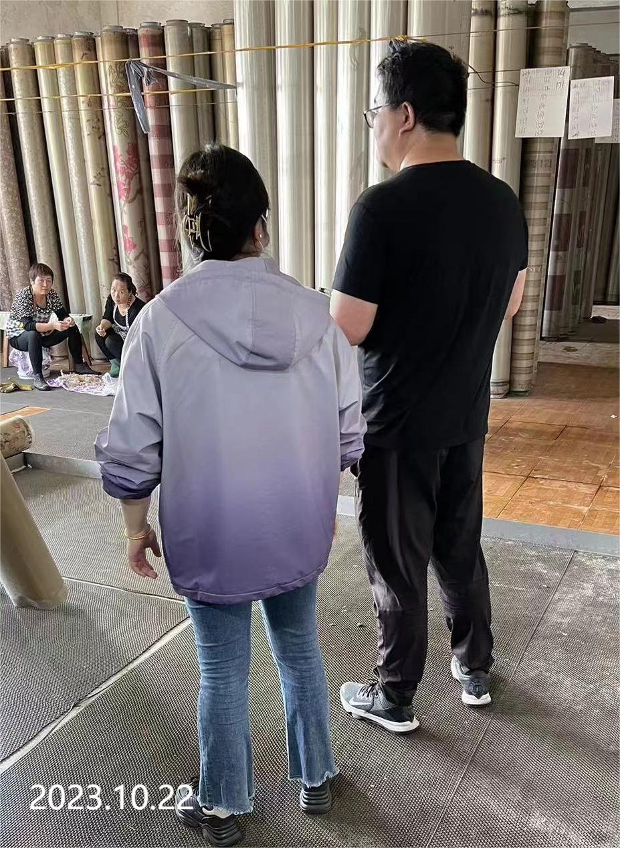 | 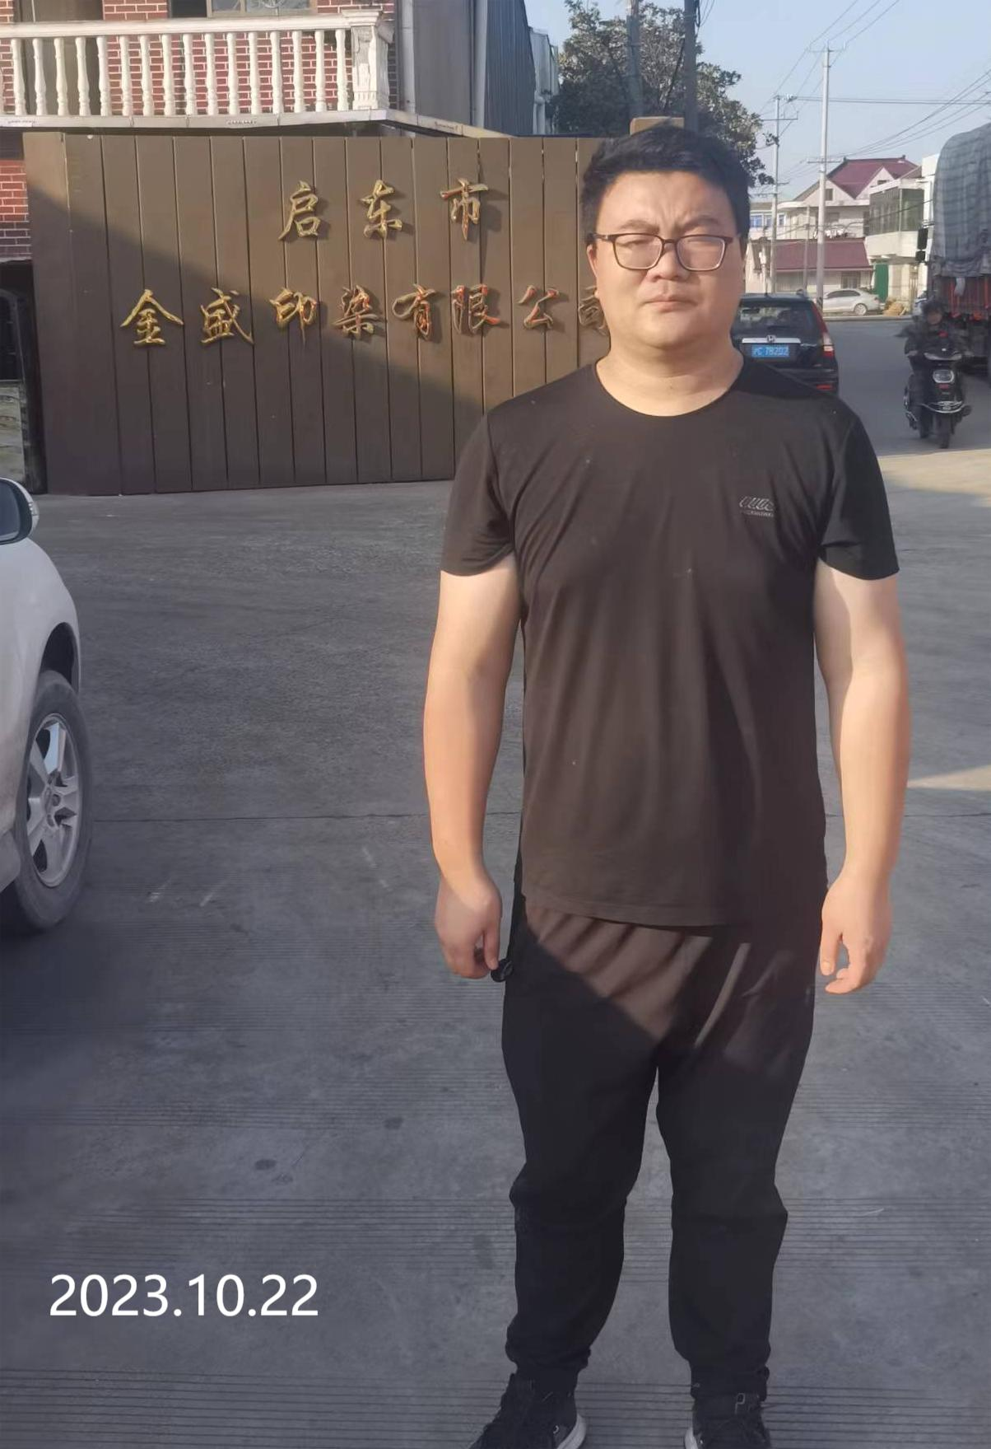
现场采样检测照片 | 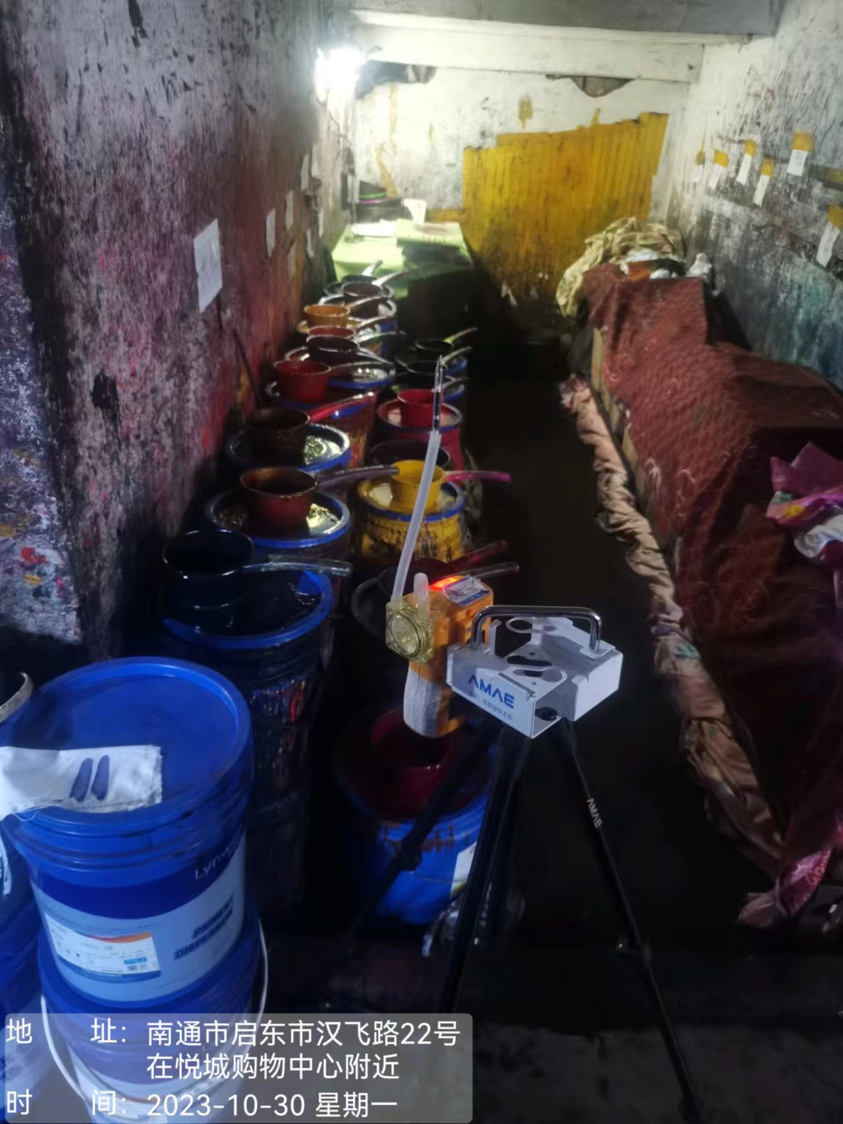 | 